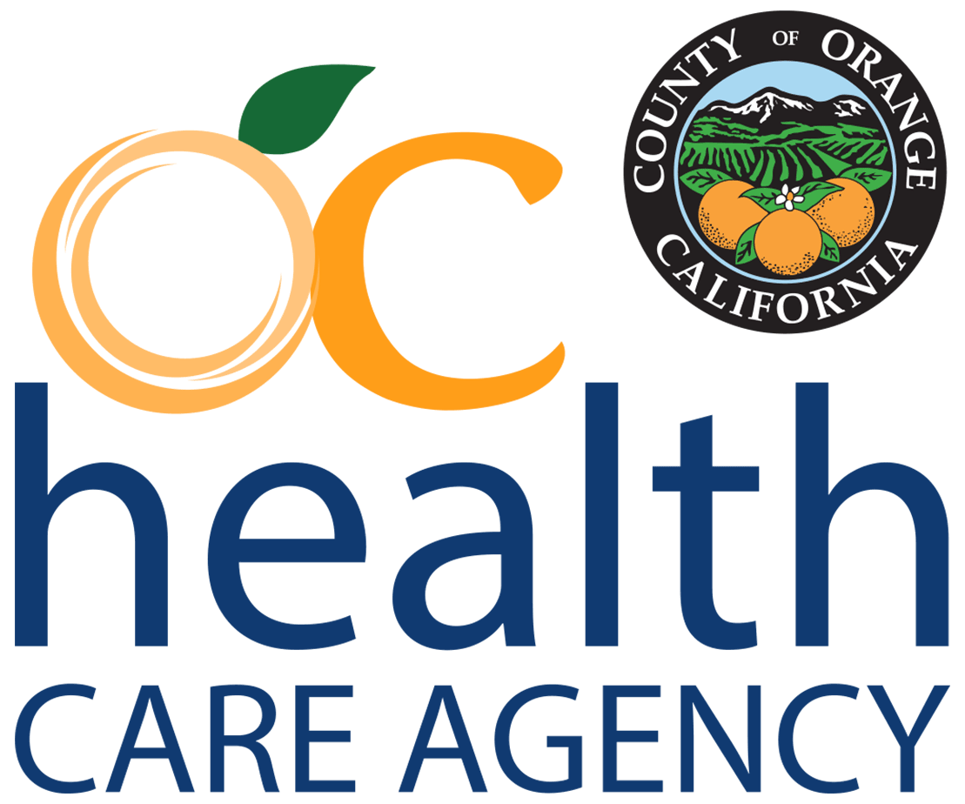
Reunión de la Junta Directiva de Salud Mental y Audiencia Pública

POR EL PRESENTE ANUNCIO SE COMUNICA que se llevará a cabo una Audiencia Pública en la reunión de la Junta Directiva de Salud Mental.
Fecha de Audiencia: Miercoles, 11 de Abril del 2018
Hora de la Audiencia: 6:00 p.m. a 7:30p.m.
Dirección: Fullerton Community Center,
340 W. Commonwealth Ave. Fullerton, CA 92832

INVITACIÓN PARA SER ESCUCHADO

La audiencia es sobre el Plan de Actualización del Año Fiscal 2018/2019 de la Ley de Servicios de Salud Mental.
El plan está actualmente disponible para revisión en línea,
http://ochealthinfo.com/mhsa, y en las bibliotecas públicas del Condado de Orange

Para más información, o una copia impresa del plan, póngase en contacto con La Oficina de Coordinación de MHSA, al número (714) 834-3104, o por correo electrónico mhsa@ochca.com

